Маршрутный лист школы__________
Интеллектуальная игра «Инфодом»
для 6-х классов

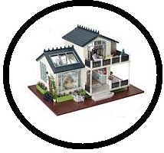

ИТОГ:
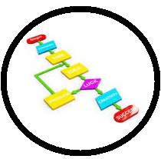

Станция «Устройства компьютера»

школа | баллы

Станция «Программное обеспечение»

Школа | Баллы

Станция «Алгоритм»

Школа | Баллы
Станция «Кодирование»

Школа | Баллы

Станция « Логическая задача»

Школа | Баллы

Станция « Моделирование »

Школа | Баллы

Станция « Компьютерная графика»

Школа | Баллы

Станция
«Устройства компьютера»

Станция «Программное обеспечение»
Станция «Алгоритм»

Станция «Кодирование»

Станция
« Логическая задача»

Станция
Моделирование

Станция
Компьютерная графика

Станция «Устройства компьютера»
Команда школы_________________________________________________
- Какой клавишей (или комбинацией клавиш) можно вызвать контекстное меню? (обведи номер)
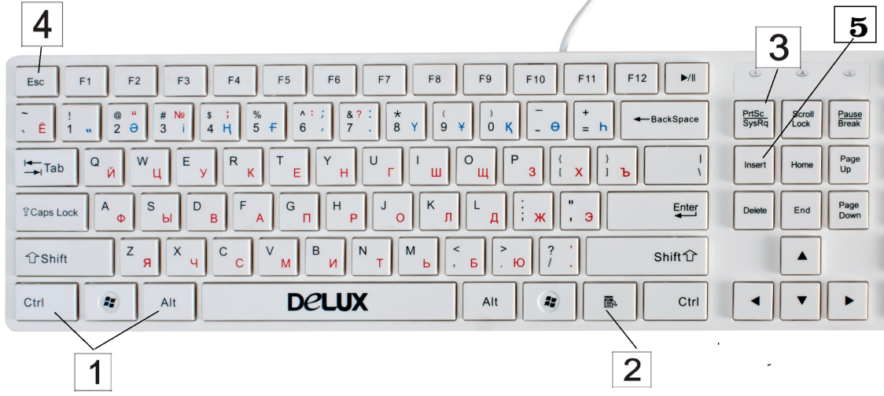
- Какой принтер наиболее эффективен для печати цветных фотографий? (обведи правильный ответ)
- Лазерный 2. Струйный 3. Матричный 4. Термо- принтер

- Определи слово, записав названия устройств.
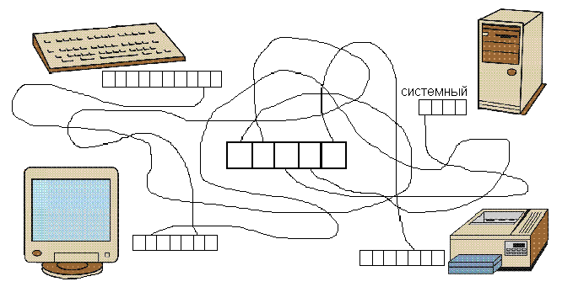
4 Большинство компьютерных устройств называются английскими словами. А как бы они назывались по – русски? Найди правильное соответствие. (обведи правильный ответ)
- 1- А, 2-Б, 3-В
- 1-В, 2 -А, 3- Б
- 1- Б, 2-В, 3-А
- Сканер А. Надзиратель
- Компьютер Б. Просмотрщик
- Монитор В. Вычислитель
- Нужно восстановить связь между компьютерами. (обведи правильный ответ)

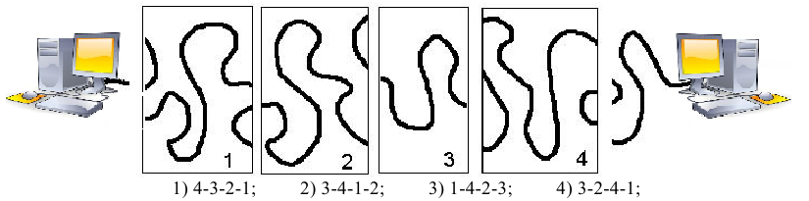
Станция «Программное обеспечение»
Команда школы_________________________________________________
- Одна иконка из изображенных на рисунке не является иконкой пакета программ Microsoft Office. Какая? (обведи правильный ответ)

- В таблице Excel построен график функции по приведенным данным. На каком графике он изображен? (обведи правильный ответ)

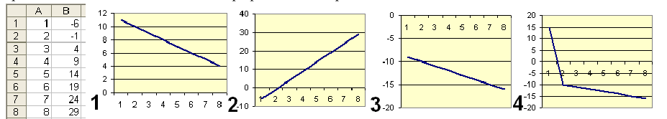

- Три логотипа компьютерных программ можно объединить по их назначению. Найдите логотип программы имеющей другое назначение. (обведи правильный ответ)

- Социологи подсчитали, что самый популярный товар в интернет- магазинах это книги, их покупали 51% опрошенных, далее следуют компьютеры и комплектующие к ним- 43%,программное обеспечение 31%, фильмы -26 %, бытовая техника – 42%, музыкальные диски – 23%, косметика – 25%, билеты в кино- 22%. На какой диаграмме данные отображены верно?
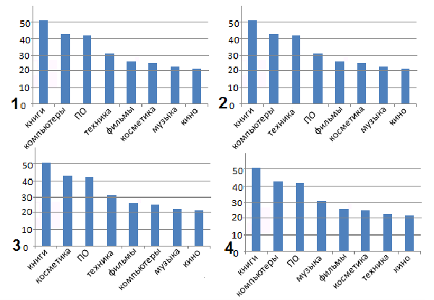
Станция «Алгоритм»
Команда школы_________________________________________________
- С помощью Робота- вышивальщика был получен орнамент «Понимание», в программе не хватает двух команд для получения орнамента. (обведи правильный ответ)
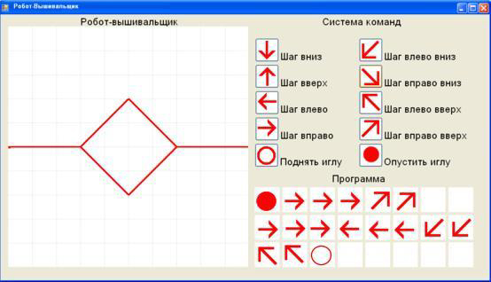
- Посмотри на алгоритм сбора цветов, изображенных на рисунке. В зависимости от количества лепестков цветы собираются в корзину или коробку. Какое количество цветов было собрано в корзину?
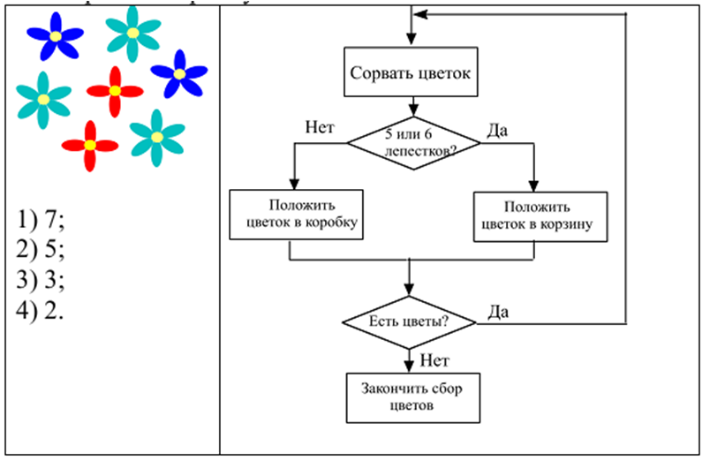
- Черепашка Лого начала рисовать фигуру, изображенную на рисунке. Какое начало алгоритма рисования написано верно? (обведи правильный ответ)

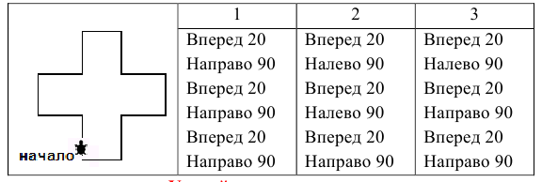

- Выберите правильный алгоритм выключения компьютера с блоком бесперебойного питания. (обведи правильный ответ)

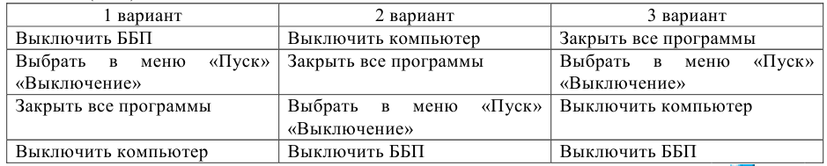

Станция «Кодирование»
Команда школы_________________________________________________
- Разгадай ребус
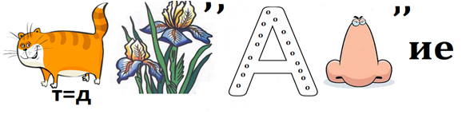
Ответ __________________________________________
- По адресам восстанови слово
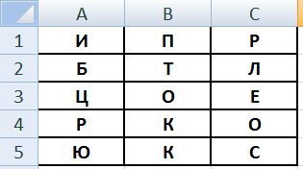
В2
А4
С3
В4
А2
В3
С2

Ответ________________________________________________

- Декодируйте последовательность и запиши ответ
5, 10, 4, 10, 20, 1, 11, 9, 6, 18
Ответ______________________________________________

- Декодируйте текст, переставив буквы местами
О М Е Д М _______________________________
Р И П Е Н Т Р ______________________________
О М Р О Н И Т ______________________________
К С А Р Н Е ___________________________________
А Р П Е Д А Т _________________________________

Станция « Логическая задача»
Команда школы_________________________________________________
- Решите задачу
Илья Муромец, Добрыня Никитич и Алеша Попович вступили в бой с несколькими великанами. Каждый великан получил по 3 удара богатырскими палицами, в результате все великаны обратились в бегство. Больше всего ударов нанес Илья Муромец – 7, меньше всего Алеша Попович – 3. Сколько всего было великанов?
Ответ___________________________
- Решите задачу
В одном доме живут Воронов, Павлов, Журавлев, Синицын. Один из них математик, другой – художник, третий – писатель, а четвертый – баянист. Известно, что: ни Воронов, ни Журавлев не умеют играть на баяне; Журавлев не знаком с Вороновым; писатель и художник в воскресенье уезжают на дачу к Павлову; писатель собирается написать очерк о Синицыне и Воронове. Требуется определить, кто есть кто.
 | Профессия
 | Математик | Художник | Писатель | Баянист
Воронов
Павлов
Журавлев
Синицын

- Решите задачу
Три друга – Алеша, Сережа и Денис – купили щенков разной породы – колли, ротвейлер и овчарку – и дали им клички – Лесси, Джек и Гриф. Известно, что щенок Алеши темнее по окраске, чем овчарка, Лесси и Джек; щенок Сережи старше Джека, ротвейлера и овчарки. Какой породы щенок и с какой кличкой у каждого из ребят?

У Алеши порода - _____________________кличка-____________________
У Сережи порода - _____________________кличка-____________________
У Дениса порода - _____________________кличка-____________________

Станция « Моделирование »
Команда школы_________________________________________________
- Соберите плату. Среди кусочков один лишний. (обведи правильный ответ)
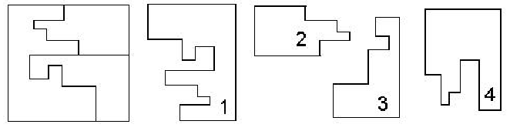
- Определите правильную схему подключения устройств.
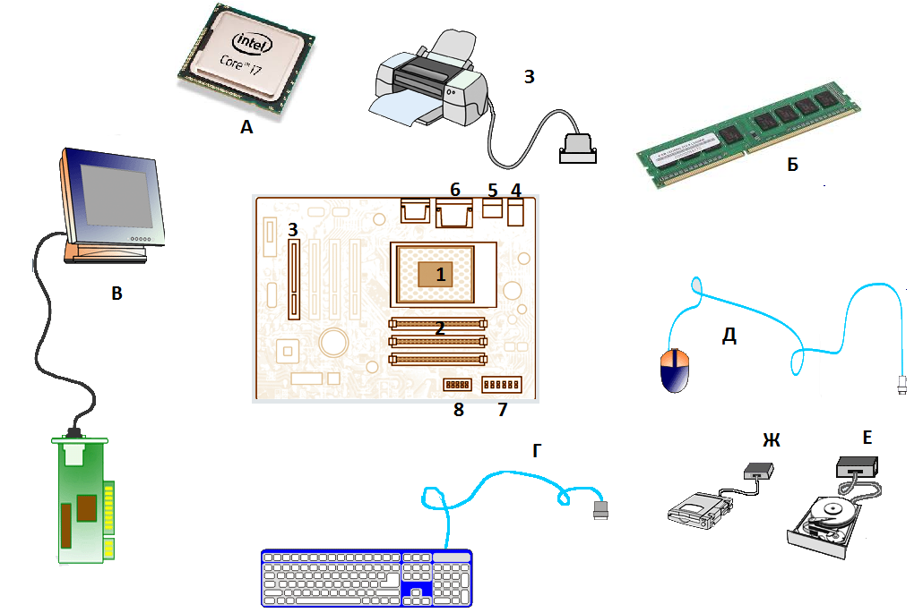
- А-1, Б-2, В-3, Г-5, Д-4, Е- 7, Ж-8, З-6
- А-2, Б-1, В-3, Г-5, Д-4, Е- 7, Ж-8, З-6
- А-1, Б-2, В-4, Г-5, Д-3, Е- 7, Ж-8, З-6
- Определите подходящую модель к математическому примеру. (обведи правильный ответ)
- х (3 + 7) х (8 - 2)
2
3
1
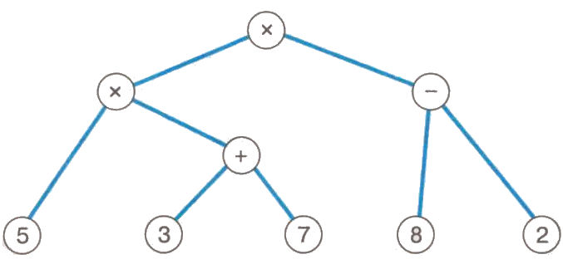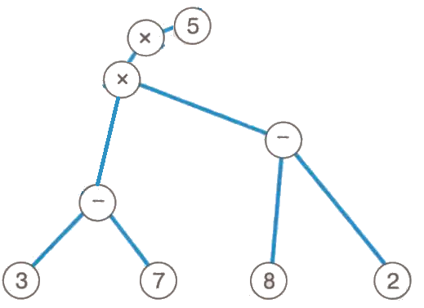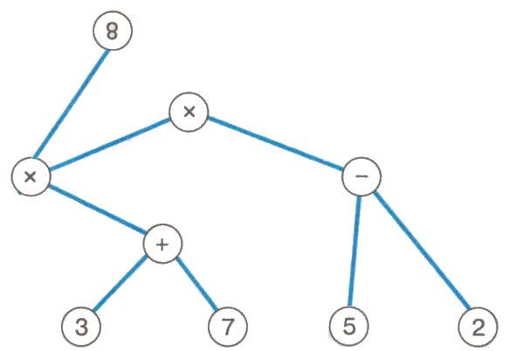

Станция « Компьютерная графика»
Команда школы_________________________________________________
- Продолжи ряд: *.jpg, *.gif, *.tif, *.png,…
1) *.bmp; 2) *.doc; 3) *.txt; 4) *.exe.
2. Определи лишнее. (обведи ответ)
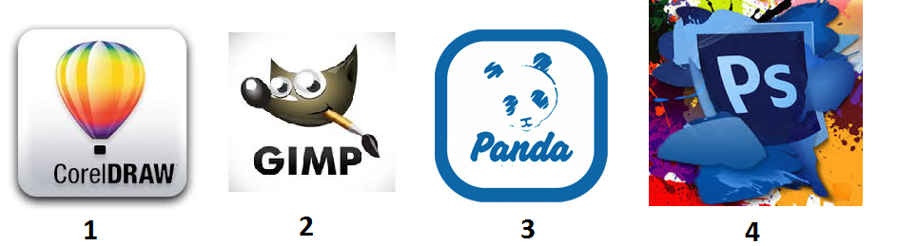
3.Нарисован старинный замок в программе Paint. Какой минимальный набор инструментов был использован? (обведи правильный ответ)
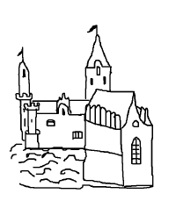
1) заливка, карандаш; 2) прямоугольник, кисть;
3) кисть; 4) карандаш, овал.
- В графическом редакторе Tux Paint изображение Пингвиненка можно получить с помощью инструмента: (обведи правильный ответ)
- Форма
- Магия
- Штамп
- Заготовки

- Подберите слово, которое наиболее подходит для этих изображений? (обведи правильный ответ)

- Штамп
- Логотип
- Рисунок
- Эскиз

